БИЗНЕС-ПЛАН ПРЕДПРИЯТИЯ ПО ДОБЫЧЕ И БУТИЛИРОВАНИЮ АРТЕЗИАНСКОЙ ВОДЫ

1. РЕЗЮМЕ ПРОЕКТА
Цель проекта – создание предприятия по добыче и бутилированию артезианской воды. Целесообразность проекта обусловлена растущей популярностью данного продукта как при использовании в офисах, так и для домашнего пользования.
Расположение производства – х. Пухляковский, Ростовская область. Регион сбыта – Ростов-на-Дону и Ростовская область. Ценовой сегмент – «Стандарт+». Производственное помещение предполагается оформить в аренду, доставка осуществляется собственным транспортом. Дистрибуция осуществляется через партнерскую сеть магазинов. Регистрируется торговая марка «ВодоПух» и товарный знак.
Проект является привлекательным для инвестирования, что подтверждается финансовыми расчетами и полученными в результате интегральными показателями эффективности (Табл. 1).
Таблица 1. Интегральные показатели эффективности проекта
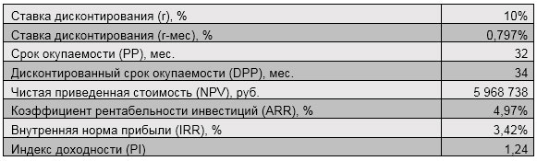

2. ОПИСАНИЕ КОМПАНИИ И ОТРАСЛИ
Компания осуществляет деятельность по добыче и розливу артезианской воды в 19-литровые бутыли. Основными потребителями данного продукта являются организации любой сферы деятельности и любого размера; использование бутилированной воды для нужд домашних хозяйств в нашей стране развито незначительно, однако все более набирает популярность. Сегодня, по различным данным, в России потребление бутилированной воды на одного человека составляет порядка 40 л в месяц; в Европе этот показатель находится в пределах 100-150 л. Таким образом, можно с полной уверенностью говорить о значительном потенциале роста отрасли. Также следует учесть и то, что Россия и, в частности, Ростовская область, имеют большие запасы пресной воды, что положительно сказывается на себестоимости конечного продукта.
По данным Росстата, в Ростовской области осуществляют деятельность более 5 000 субъектов только малого и среднего предпринимательства. Если принять среднюю численность предприятия в 20 человек, это составит 100 000 потенциальных потребителей. Исходя из ежемесячного потребления воды в 40 л в месяц, из которых порядка 75% человек потребляет на рабочем месте, общая потребность в обеспеченности водой организаций составляет 100 000*40*0,75= 3 000 000 литров в месяц. Количество домашних хозяйств и их водопотребление оценить крайне сложно, однако можно говорить о том, что оно не меньше потребления воды организациями.
Конкурентная среда в регионе представлена тремя крупнейшими поставщиками, два из которых и производят, и осуществляют дистрибуцию через сеть собственных магазинов (1 и 3 собственных торговых марки соответственно), а один является дистрибутором-агрегатором, ввозящим в регион воду из других регионов (7 торговых марок в различных ценовых сегментах); кроме того, в области присутствуют порядка 10 региональных производителей, выпускающих продукцию бюджетного сегмента и осуществляющих дистрибуцию через поселковые продуктовые магазины, в крупных городах области они, как правило, не присутствуют.
Технологический процесс включает подъем воды из предварительно пробуренной скважины, ее очистку, умягчение и обеззараживание и последующий розлив в бутыли. После этого собственным транспортом вода доставляется к местам продажи. Продажа осуществляется через сеть партнерских магазинов. Конкурентоспособность предприятия обеспечивается за счет высокого качества очистки и органолептических свойств воды, обеспечиваемых качественной водоподготовкой.

3. ОПИСАНИЕ ТОВАРОВ
Предприятие добывает воду из артезианской скважины, расположенной в хуторе Пухляковском Ростовской области. Вода данного региона отличается высокой мягкостью, а также низкой кислотностью и содержанием примесей металлов. Путем обработки на специальном оборудовании вода фильтруется обеззараживается, повышаются ее органолептические свойства.
Качество бутилированной питьевой воды регламентируется СанПиН 2.1.4.1116-02. Согласно данному регламенту, вся питьевая вода разделяется на две категории: 1-я категория и высшая категория. «ВодоПух» относится к высшей категории, что позволит повысить рентабельность предприятия за счет более высокой цены продажи, а, соответственно, увеличить маржинальный доход предприятия.
Качество и характеристики воды «ВодоПуХ» подтверждены независимыми лабораториями г. Ростова-на-Дону. Основные характеристики воды приведены в Табл. 2 в сравнении с требованиями СанПиН 2.1.4.1116-02.
Таблица 2. Сравнительное описание основных свойств воды «ВодоПух»
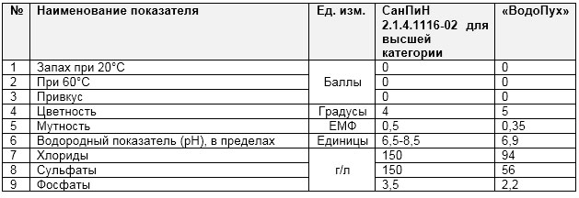
По показателям безвредности химического состава, органическому, радиационному и бактериологическому загрязнению, а также по другим параметрам, приведенным в нормативе, «ВодоПух» полностью соответствует требованиям, по большинству параметров значительно превосходя их.
Вода разливается в 19-литровые ПЭТ-бутыли с ручкой. ПЭТ используется в качестве альтернативе более распространенным поликарбонатным бутылям, которые, несмотря на более высокую жесткость и более долгий срок оборачиваемости, содержат бисфенол А, что негативно сказывается на вкусовых качествах воды. Оборот бутылей, согласно ТО 2297-01-96201068-2008, составляет 50-60 циклов; на практике срок эксплуатации – 1,5-2 года. После этого тара подлежит утилизации.
На бутыли наносится этикетка с фирменным логотипом «ВодоПух», информацией о производителе, параметрах воды и контактной информацией магазинов-партнеров.

4. ПРОДАЖИ И МАРКЕТИНГ
Реализация воды «ВодоПух» производится через сеть розничных торговых точек, специализирующихся непосредственно на питьевой воде. На момент старта проекта в ассортименте сети представлены три торговых марки сегментов «Стандарт» и «Премиум». «ВодоПух» занимает промежуточную нишу, что значительно повышает конкурентоспособность марки.
С сетью подписан договор о сотрудничестве. Маркетинг и продвижение марки осуществляется торговой сетью; все торговые марки ассортимента рекламируются в равной степени. Финансирование рекламных мероприятий – долевое, 20% оплачивает производитель «ВодоПух», 30% - производитель других марок ассортимента, 50% - дистрибутор. Такое распределение долей (20/30) в целом соответствует доле марок в общем объеме продаж. Медиа-план приведен в Табл. 3.
Поскольку спрос на питьевую воду имеет выраженный сезонный характер, рекламная кампания планируется с учетом его изменений.
Таблица 3. Медиа-план ежегодной рекламной кампании
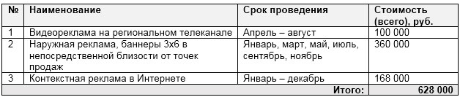
Продажа воды торговой сетью осуществляется как через торговые точки самовывозом, так и с доставкой на дом по предварительному заказу. Заказ может быть оформлен как по телефону, так и через интернет-сайт сети.
По состоянию на январь 2016 года доля сети в общем объеме продаж бутилированной (19 л бутыли) воды составляет 15%. За счет расширения ассортимента водой «ВодоПух» предполагается увеличение доли до 20%.

5. ПЛАН ПРОИЗВОДСТВА
Первый этап реализации проекта – бурение скважины на территории, прилежащей к х. Пухляковский Ростовской области. Добыча воды происходит из второго водоносного горизонта; глубина его залегания – 120-150 м. Ожидаемый дебет скважины – 90 м³/сутки. Разведка и бурение производятся специализированной компанией. Стоимость работ приведена в Табл. 4.
Таблица 4. Стоимость работ по устройству артезианской скважины
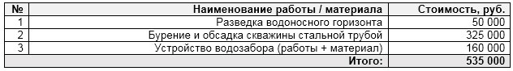
Вода подается в производственное помещение, расположенное в 50-70 м от скважины, в котором осуществляется непосредственно бутилирование. Список оборудования приведен в Табл. 5.
Таблица 5. Комплект оборудования для розлива воды в 19-литровые бутыли
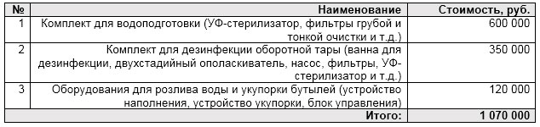
Дебет скважины превышает необходимый в течение первых двух лет реализации проекта объем воды. Объем производства диктуется объемами розничных продаж. Средний объем производства в первые два года – 10 000 литров в сутки. На складе необходимо поддерживать постоянный запас для покрытия двухдневного спроса. Для транспортировки воды от места производства к точкам продажи используются три легких грузовых автомобиля грузоподъемностью 1,5 т.
Требуемая площадь производственного участка – 50 кв.м., склада – 80 кв.м. Количество производственных рабочих – 4 человека. Количество вспомогательных и складских рабочих – 3 чел. Полное штатное расписание приведено в Табл. 6. План производства приведен в Прил. 5.
Все рабочие места сертифицируются согласно законодательству, обеспечивается максимальная безопасность и наличие средств охраны труда.

6. ОРГАНИЗАЦИОННЫЙ ПЛАН
Все административные и управленческие функции выполняются индивидуальным предпринимателем. Для организации эффективной работы ему необходимо обладать общими знаниями в области предпринимательства, налогового законодательства и бухгалтерского учета. Важным является также знание детальное знание технологии производства и охраны труда. Обучение по технологии проводит поставщик оборудования в течение 2 рабочих дней после монтажа оборудования непосредственно на производстве.
Таблица 6. Штатное расписание и фонд оплаты труда
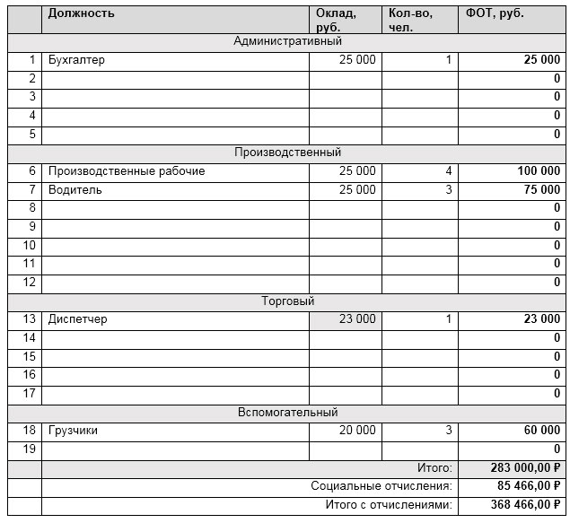
Все работники напрямую подчинены собственнику предприятия.
Грузчики выполняют как работы на территории производства, так и работают на выезде при разгрузке машин на торговых точках. Диспетчер осуществляет прием заказов от дистрибутора, а также планирует маршрут движения автомобилей.

7. ФИНАНСОВЫЙ ПЛАН
Финансовый план рассчитан на пятилетний период. Рассчитаны основные экономические показатели, денежный поток – обычный и дисконтированный.
Таблица 7. Инвестиционные затраты
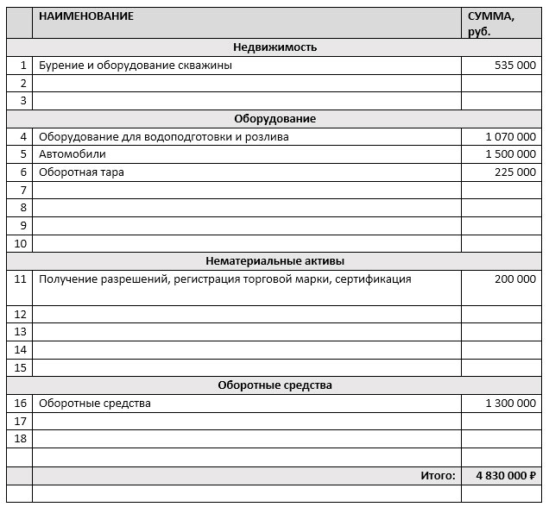
Таблица 8. Переменные затраты
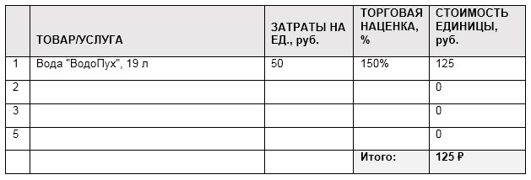
Таблица 9. Постоянные затраты
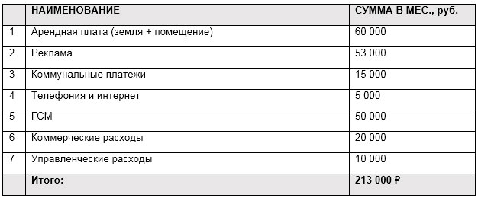
Полный финансовый план приведен в Прил. 7. На основании сравнения финансовых показателей была выбрана упрощенная система налогообложения (УСН) с объектом доход минус расход.

8. ОЦЕНКА ЭФФЕКТИВНОСТИ
На основании полученных финансовых расчетов определены интегральные показатели эффективности проекта (Табл. 1). Ставка дисконтирования в 10% выбрана исходя низкого уровня рисков по проекту, а также поскольку отрасль не является инновационной, рынок хорошо известен и не подвержен влиянию негативных факторов со стороны общей экономической ситуации в стране.
Анализируя интегральные показатели эффективности можно сделать вывод о том, что проект является перспективным и представляет интерес для инвестора.

9. ГАРАНТИИ И РИСКИ
Таблица 10. Возможные риски и мероприятия по их предотвращению и/или ликвидации последствий
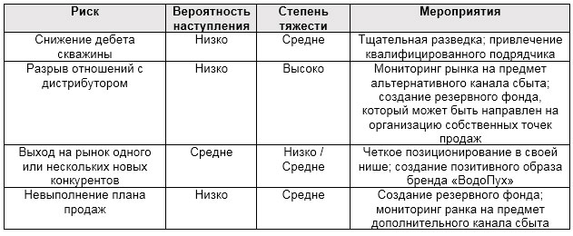
Учитывая названные факторы, можно сделать вывод, что риски по проекту достаточно низки.

